**Демоверсия переводной промежуточной аттестации по географии 6 класс**

**Пояснительная записка**

Тестовые задания для проведения промежуточной аттестации по географии за курс 6 класса составлены с учетом Федерального компонента образовательного стандарта основного общего образования. Решение данных тестовых заданий позволяет определить уровень усвоения учебного материала по географии за курс 6 класса по темам:

1. Земля как планета.
2. Географическая карта.
3. Литосфера.
4. Атмосфера.
5. Гидросфера.

А также :

1. Степень усвоения географической номенклатуры.
2. Описание географических объектов.

**Часть 1** содержит 11 заданий с выбором одного верного ответа из четырех базового уровня сложности. 1 балл за каждый правильный ответ.

**Часть 2** содержит 7 заданий на установление соответствия, на работу с картой, задания с кратким ответом.

Максимальное количество баллов- 14. За каждый правильный ответ – 2 балла

1 балл – 1 ошибка, 0 баллов – 2 и более ошибок.

Максимальное количество баллов за тестовую работу – 25

На выполнение работы отводится 45 минут.

**Критерии оценивания:**

«5» 90% - 100% (23 – 25 баллов)

«4» 65% - 89% (17 - 22 баллов)

«3» 45% - 64% (12 – 16 баллов)

«2» менее 45% ( менее 11 баллов)

**Часть 1.**

1. Какой азимут имеет направление северо-восток?

а) 360 градусов б) 90 градусов в) 45 градусов г) 225 градусов

2.  Из предложенных утверждений выберите **неверное**.

а) географическая широта может быть северной или южной, а долгота - западной или восточной

б) значения географической широты могут изменяться в пределах от 0° до 180°

в) на глобусе параллели имеют форму окружностей, а меридианы - форму дуг окружностей

г) параллели на глобусе и на географических картах определяют направление

«запад — восток», а меридианы — «север — юг»

д) географическая широта точек земной поверхности, находящихся на экваторе, равна 0°

3. Какая из перечисленных горных пород относится к группе осадочных пород обломочного происхождения?

а) глина б) гранит в) мел г) базальт

4. В каком слое атмосферы происходит изменение погоды?

а) в озоновом б) в тропосфере в) в стратосфере г) в мезосфере

5. Как называется водная оболочка Земли?

а) биосфера б) атмосфера в) литосфера г) гидросфера

6. Верхний, тонкий и твердый слой Земли:

а) ядро б) мантия в) земная кора г) литосфера

7. Главная река со всеми притоками образует:

а) водораздел б) речную долину в) бассейн реки г) речную систему

8. Самые большие разрушения получают здания, находящиеся при землетрясении:

а) в зоне землетрясения

б) на окраине зоны землетрясения

в) в эпицентре землетрясения

г) в очаге землетрясения

9. Как называется участок суши с абсолютной высотой до 200 метров?

а) низменность б) возвышенность в) плоскогорье г) гора

10. Превышение точки земной поверхности над уровнем моря называется:

а) относительной высотой б) постоянной высотой

в) абсолютной высотой г) настоящей высотой

11.В какое время летом, при ясной погоде, наблюдается наибольшая температура воздуха:

а) после полудня б) до полудня в) в полдень

**Часть 2.**

12. Найдите соответствие:

1) прибор для определения температуры а) барометр

2) прибор для определения атмосферного давления б) флюгер

3) прибор для определения направления ветра в) термометр

13. Нарисуйте условные знаки плана местности – кустарник и болото.

14. Заполните пропуски.

При подъёме в горы атмосферное давление ____________ каждые 10,5 м на ____мм рт.ст

15. Направление каких ветров показано на схеме?

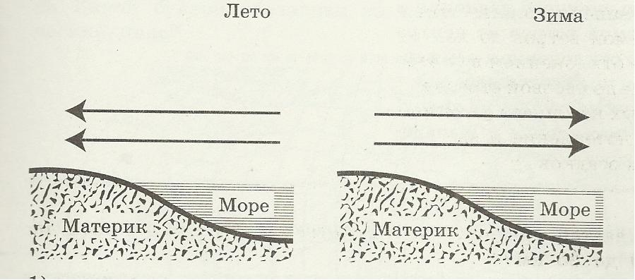

б

а

_______________________ ________________________

16. Определите по карте расстояние от точки А до точки В. Полученный результат округлите до десятков метров.

17. Определите по карте направление от точки А до точки В.



18. Если в течении суток замеры температуры составили утром +7°С, днём +21°С, вечером +12°С, то суточная амплитуда равна________.